Arauco e Sebrae/MS impulsionam empreendedorismo feminino com o Programa Inocência Criativa

Iniciativa qualifica empreendedoras em gestão e precificação, abrindo caminhos para novos mercados
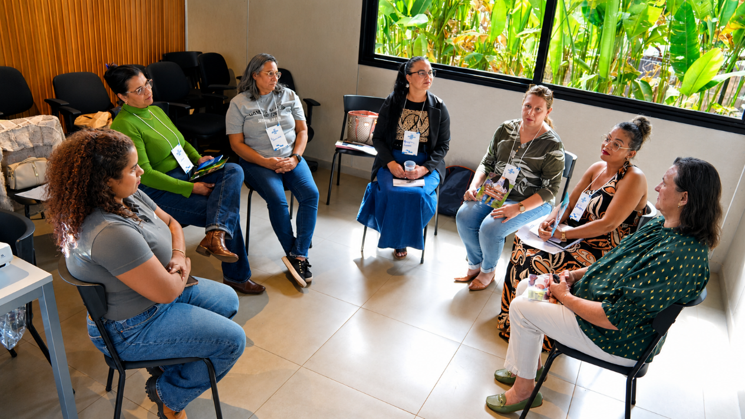
Oficinas unem desenvolvimento pessoal, resgate cultural e empreendedorismo local - Foto: Arauco

Setembro de 2026 – Valorizar os saberes locais para transformar o potencial cultural de Inocência (MS) em oportunidades reais de geração de renda é o propósito do Programa Inocência Criativa. Desenvolvida pela Arauco em parceria com o Sebrae/MS, a iniciativa capacita mulheres do município e do distrito de São Pedro que atuam nos setores de artesanato e gastronomia. As interessadas em integrar as próximas etapas ainda podem se inscrever presencialmente na Casa Arauco.

Entre março e julho, a iniciativa cumpriu suas primeiras etapas. A programação contou com ações de acolhimento e desenvolvimento pessoal, incluindo rodas de conversa e workshop de inteligência emocional, além de capacitações práticas em gestão, precificação e controle de fluxo de caixa. Na sequência, oficinas de design orientaram as participantes na criação de produtos alinhados à identidade e valorização da cultura local.

Atualmente, na fase de aprofundamento, que segue até novembro, o cronograma aborda indicadores financeiros, gestão avançada e associativismo. Nesta etapa, as empreendedoras recebem suporte de consultorias especializadas em posicionamento de mercado e marketing digital, com foco no desenvolvimento de logomarcas, estratégias para o Instagram e estruturação de canais de venda. Todo o trabalho se completará com a produção de catálogos, fotos e vídeos profissionais para divulgar e impulsionar a comercialização dos produtos.

A coordenadora de Desempenho Social da Arauco, Tatiane Palazzio, afirma que a iniciativa reforça o compromisso de promover legado e impacto positivo para o município, que vive um momento de transformação e desenvolvimento. “O Inocência Criativa nasce justamente para garantir que a riqueza cultural do município, revelada no artesanato e na gastronomia local, se converta em autonomia, geração de renda e orgulho para a comunidade”, observa.

Tatiane destaca que a expectativa é de que "o projeto impulsione essas mulheres para que seus negócios prosperem de maneira sustentável". A coordenadora acrescenta que o encerramento da iniciativa ocorrerá em fevereiro de 2027, com a realização da Caravana RuralTur, evento em que as participantes exporão e comercializarão seus produtos aplicando os aprendizados adquiridos ao longo do programa.

Sonhos renovados

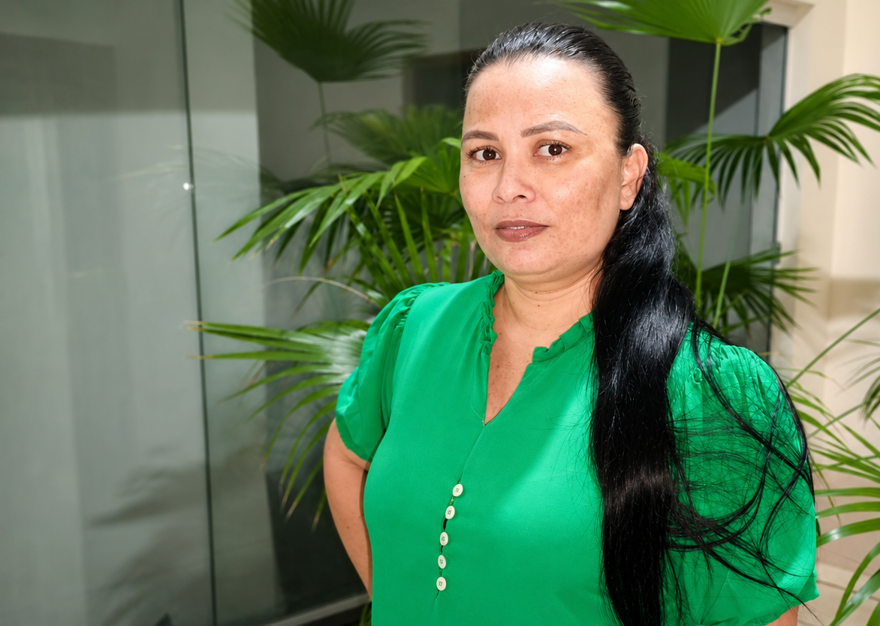
Jaqueline Nascimento, espera abrir a própria loja integrada ao seu ateliê - Foto: Arauco

A evolução das capacitações e o impacto do programa se refletem diretamente na rotina das participantes. Para Jaqueline Leandro do Nascimento, de 40 anos, o projeto veio no momento exato de sua jornada. "Atualmente, me dedico aos afazeres de casa e à produção dos meus artesanatos. O programa tem me ajudado bastante e a capacitação é a oportunidade que eu buscava para aprimorar meu negócio. Meu grande objetivo para o futuro é abrir minha própria loja de aviamentos integrada ao meu ateliê, além de multiplicar tudo o que estamos aprendendo aqui com outras pessoas da comunidade", pontua.
Já no setor de alimentação, o programa tem impulsionado a estruturação de novos negócios no campo. Moradora de um sítio na zona rural de Inocência, Iracilda Junqueira, de 52 anos, comemora a evolução com as mentorias e projeta o futuro da sua padaria artesanal. “As capacitações têm sido fundamentais para eu enxergar do que sou capaz. Meu grande sonho é consolidar minha padaria artesanal e, no futuro, ter um espaço de comida caseira no fogão a lenha no sítio. O Inocência Criativa está me ensinando a planejar o negócio e gerenciar as finanças com profissionalismo. Quero mostrar que não existe idade para realizar sonhos”, destaca Iracilda.
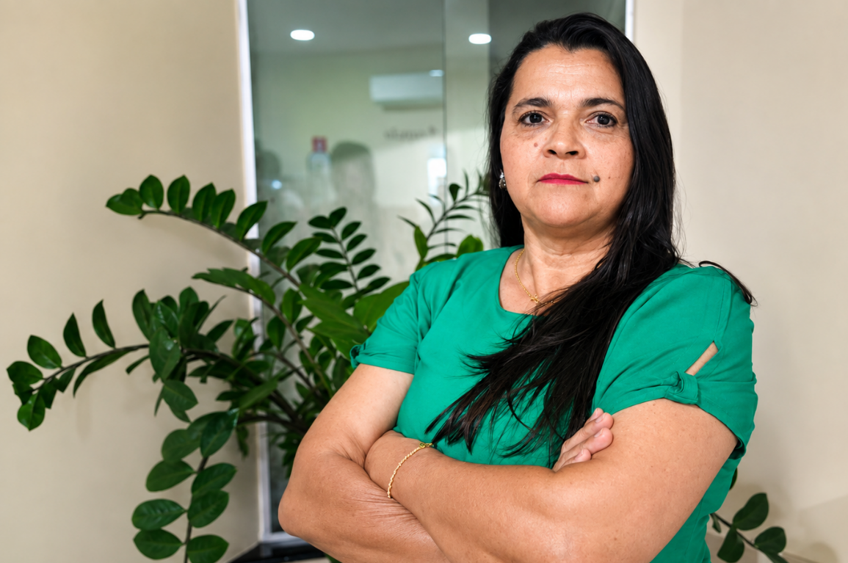
Iracilda quer consolidar sua padaria artesanal e produzir comida caseira - Foto: Arauco

Sobre o Projeto Sucuriú
O Projeto Sucuriú marca a entrada da divisão de celulose da Arauco no Brasil. O investimento de US$4.6 bilhões inclui a construção de uma planta com capacidade de produção de 3,5 milhões de toneladas de fibra curta de celulose/ano. Está localizado em uma área de 3.500 hectares, a 50 quilômetros do centro da cidade de Inocência (MS) e ao lado do Rio Sucuriú. A etapa de terraplanagem começou em 2024 e a previsão de entrada em operação é no final de 2027.
Em todas as fases de desenvolvimento do Projeto, e de maneira contínua, monitora e respeita a biodiversidade local, identificando espécies de flora e fauna nativas da região, além de fazer o mapeamento das áreas prioritárias para conservação.
Durante as obras, a Arauco vai oferecer capacitação e gerar mais de 14 mil oportunidades de trabalho. Depois do start up, o Projeto Sucuriú empregará cerca de 6 mil pessoas nas unidades Industrial, Florestal e operações de logística. O propósito é impulsionar o desenvolvimento social e econômico para toda região, fomentando um aumento na geração de renda e na arrecadação de impostos, além de contribuir para atrair investimentos.
Sobre a Arauco Brasil
No país desde 2002, a Arauco atua nos segmentos Florestal e de Madeiras com o propósito de, a partir da natureza e de fontes renováveis, contribuir com as pessoas e o planeta. Emprega 3.500 colaboradores e conta com cinco unidades industriais brasileiras.
As plantas estão distribuídas entre a produção de painéis, em três fábricas localizadas nas cidades de Jaguariaíva (PR), Ponta Grossa (PR) e Montenegro (RS); painéis e molduras, na planta localizada em Piên (PR); resinas e químicos, na unidade de Araucária (PR); e, em 2027, a companhia prepara-se para inaugurar sua primeira fábrica de celulose branqueada em Inocência (MS).
Todas as florestas de eucalipto plantadas pela Arauco no Brasil são certificadas pelo FSC® (Forest Stewardship Council®), que reconhece o manejo florestal ambientalmente adequado, socialmente benéfico e economicamente viável. A companhia também conta com certificações FSC relacionadas à Cadeia de Custódia, Madeira Controlada, operação Multisite e uso da marca, que abrangem a rastreabilidade da madeira utilizada na produção de painéis, inclusive a adquirida de terceiros. Os painéis também atendem à certificação CARB, relacionada aos baixos níveis de emissão de formaldeído.

Mais informações à imprensa:
COR COMUNICAÇÃO
São Paulo
Neila Carvalho: neilacarvalho@corcomunica.com.br | +55 (11) 99916-5094
Gleison Rezende: gleisonrezende@corcomunica.com.br | +55 (71) 99733-8883

Mato Grosso do Sul
Evelise Couto: evelisecouto@corcomunica.com.br | +55 (67) 9260-0352
Gabrielli Pinha: gabriellipinha@corcomunica.com.br | +55 (18) 99669-3445

